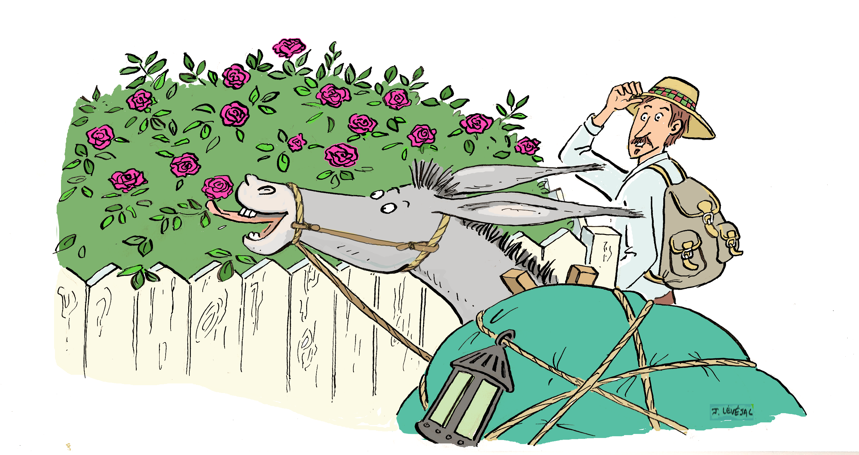

Vous souhaitez planter un rosier de plus « Robert Louis STEVENSON » dans votre jardin, rosier buissonnant réalisé à l’initiative de notre association par le rosiériste EVE, c’est encore possible jusqu’à fin mars 2018 au prix de 18 euros. Après, il faudra attendre mai-juin pour des rosiers en container…

Nom : …………………………… Prénom :……………………………

Adresse :…………………………………………………………………………………………

Tel : ………………………. mail : @

Nombre de rosiers ______________ x 18 euros = ______________ Euro

Chèque à l’ordre de RL Stevenson-
RLStevenson, 17 rue de la boissière, 77140 Moncourt-Fromonville

Pour tous renseignements: Michel Legros – 06 80 24 40 31

